关于开学做好网络安全防范的通知
寒假期间，网警部门通报了不少网络安全警报信息。为保障网络安全，请各位教职工开学做好安全防范工作。打开电脑第一件事就是进行电脑安全体检。
具体操作过程请参考下面说明（会的老师请自动忽略）。
- 打开360
常用两种方式：双击桌面快捷图标、双击右下角状态栏快捷图标。

没有安装360安全卫士的老师，请到360官网下载安装。
360官网地址：http://www.360.cn/
360安全卫士下载地址：https://weishi.360.cn/
- 进行电脑安全体检
在360启动后，在主页面上点击“立即体检”，进入智能扫描环节。
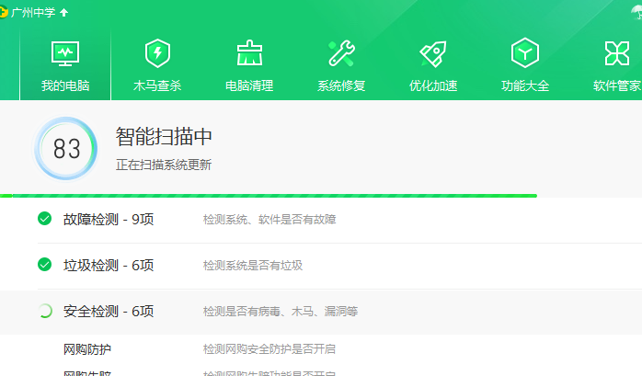
- 安全修复
安全体检结束，会报告体检结果，如果有问题，请点击“一键修复”进行自动修复。修复完成后会报告修复结果。修复后评分低于80要及时处理，自己处理不了可以请后勤服务中心协助。
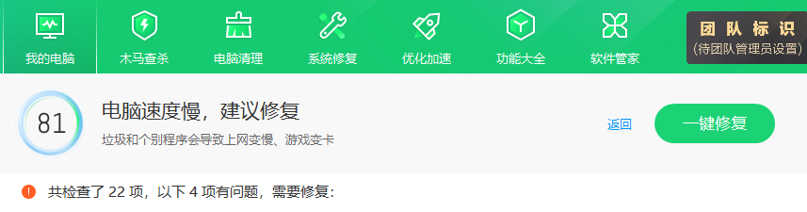
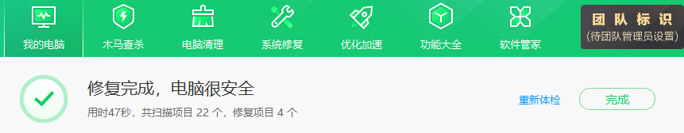
- 查杀木马
木马是一种恶意电脑程序，会在你上网过程中窃取你的账号密码等私密信息，或者利用你的电脑对其他电脑进行攻击（嫁祸），一般的安全体检无法发现。电脑修复完成后要进行木马查杀，在360界面上点击“木马查杀”就可以进入。
有两种查杀方式：快速查杀建议每周做一次，几分钟就可以完成；全盘查杀建议每月做一次，要1个小时以上。查杀过程电脑会比较慢，建议空闲时间做。
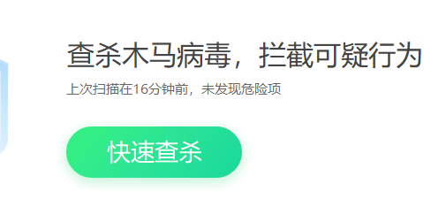
查杀结束后如有问题会提示，点击“一键处理”，处理完后点击“完成”。
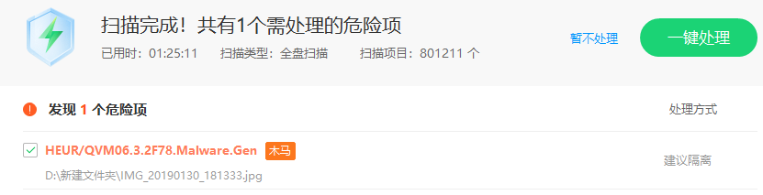
以上两个步骤是网络安全预防的简要说明，请各位参照执行，有不明之处，请与后勤服务中心信息办联系。
技术支持：凤凰校区（张誉、邱家河）；五山和名雅校区（谢斌、黄兆忠）
后勤服务中心
2022年2月9日星期三

